Allegato a)
AVVISO PUBBLICO PER INDAGINE DI MERCATO E ACQUISIZIONE PREVENTIVI PER REALIZZAZIONE DI UN VIAGGIO D'ISTRUZIONE TUTTO COMPRESO PER GLI ALUNNI DELLE CLASSI SECONDE DELLA SCUOLA SECONDARIA DI I GRADO “U. FOSCOLO” PER L’A.S. 2025/26 MEDIANTE AFFIDAMENTO DIRETTO ATTRAVERSO TRATTATIVA DIRETTA SU MEPA EX ART. 50, COMMA 1, LETTERA B), DEL D.LGS. N. 36/2023.

Al Dirigente Scolastico
Istituto Comprensivo Perugia 2

Il/la sottoscritto___________________________________nato/a________________il_____________________
a______________________ (Prov. di____.) in qualità di Legale Rappresentante della Ditta_______________________________________________.con sede a _______________________________
(Prov. Di____________) c.a.p._________ Via/Piazza__________________________________________n_______
Telefono n.__________________________________-______fax n. _______________________________
E-mail:____________________________________….PEC…__________________________________________________
Codice fiscale n. _____________________________________________________________________________
Partita IVA n.__________________________________
RICHIEDE
che la Ditta________________________________________venga individuata quale operatore economico in relazione alla procedura per l’affidamento del servizio volto alla realizzazione di un VIAGGIO D'ISTRUZIONE tutto compreso a Policoro per gli alunni delle classi SECONDE della scuola secondaria di I grado “U. FOSCOLO” per l’a.s. 2025/26.

A tal fine, ai sensi e per gli effetti di cui al DPR 18/12/2000 n. 445
DICHIARA
- di aver esaminato le condizioni contenute nella determina dirigenziale prot. n. 6276 del 26/06/2025 e nell’avviso di indagine di mercato prot. n. 6277 del 26/06/2025 (pubblicati all’albo on line dell’Istituto) e di accettarle integralmente, incondizionatamente e senza alcuna riserva;
- di possedere i requisiti generali di partecipazione e la non sussistenza delle cause di esclusione di cui agli artt. 94/95 del D.Lgs. 36/2023, espressamente riferite all’Impresa e a tutti i suoi legali rappresentanti;
- di essere iscritto nel Registro delle Imprese di__________________________; tenuto dalla C.C.I.A.A di
________________________, con sede in __________________________________
Via…__________________________ n____ cap______.con riferimento allo specifico settore di attività oggetto della successiva procedura di acquisizione del servizio, con indicazione degli estremi di iscrizione;
- di essere iscritto al Mercato Elettronico della Pubblica Amministrazione;
- l’assenza di sanzioni e misure cautelari di cui al D.Lgs. 231/01 nei confronti dell’Impresa o altra sanzione che comporti il divieto di contrarre con le Pubbliche Amministrazioni;
- l’assenza di condanne penali o provvedimenti che riguardino l’attuazione di misure di prevenzione espressamente riferita ai soggetti dell’impresa di cui all’art. 2 comma 3 del DPR 252/98;
- l’assenza di rapporti di controllo (come controllante o controllata), ai sensi dell’art. 2359c.c., con altra impresa che partecipi alla presente procedura, in forma singola o raggruppata, e che per essa non sussistono forme di collegamento sostanziale con altra impresa concorrente. In caso contrario, l’Impresa dovrà dichiarare che la situazione di controllo non è influente sull’offerta economica indicando quali siano gli altri concorrenti per i quali sussistono detti rapporti di controllo;
- l’assenza di procedure (anche in corso) di emersione del lavoro sommerso, ai sensi del D.L. 25/09/2002
n. 210 (coordinato e modificato dalla Legge di conversione n. 266/2002) art. 1, comma 14;
- il rispetto dei contratti collettivi nazionali di lavoro, degli obblighi sindacali integrativi, delle norme sulla sicurezza dei lavoratori nei luoghi di lavoro (D.Lgs. 81/2008 e s.m.i.), degli adempimenti di legge nei confronti di lavoratori dipendenti e/o dei soci nel rispetto delle norme vigenti;
- di essere in regola con gli obblighi relativi alla fatturazione elettronica e al pagamento dei contributi previdenziali e assistenziali (DURC) ;
- di essere in regola con le norme che disciplinano il diritto al lavoro dei disabili ai sensi della legge 68/99;
- di essere in possesso di ricorse umane strumentali ed economiche tali da poter rispondere alle esigenze della stazione appaltante;
- di avere capacità anticipatoria.

Luogo e data In Fede
Timbro dell’Azienda e Firma del Legale Rappresentante

- Allega Documento identità in corso di validità

Allegato b)

Al Dirigente Scolastico
Istituto Comprensivo Perugia 2

DICHIARAZIONI SOSTITUTIVE DI CERTIFICAZIONI e DELL’ATTO DI NOTORIETÀ e informative varie (artt. 46 e 47 del D.P.R. 28.12.2000, n. 445)
Il/La sottoscritto/a __________________________________________________________, nato/a a ___________________________________________________ (_____) il _________________, residente a ___________________________________________________ (_____) in Via/Piazza ____________________________________________ N. ________ , nella sua qualità di ______________________________________________________ e legale rappresentante della Ditta_______________________________________________________, con sede legale in _______________________________ (_____), Via/Piazza _______________________________ N._____, C.F.______________________________, P.IVA n. _____________________________
In relazione all’oggetto dell’appalto, consapevole delle sanzioni penali previste dall’art. 76 del D.P.R. 28/12/2000, n. 445, nel caso di dichiarazioni mendaci, esibizione di atti falsi o contenenti dati non più corrispondenti al vero, fornisce le seguenti dichiarazioni sostitutive e dell’atto di notorietà di cui ai successivi punti 1) – 2) e 3):

- Dichiarazione sostitutiva di atto di notorietà sul possesso dei requisiti di partecipazione e di qualificazione richiesti di cui all'art. 94 - 98 del D. Lgs. n. 36/2023

DICHIARA
l’inesistenza delle cause di esclusione dalla partecipazione ad una procedura d’appalto o per l’affidamento diretto elencate negli artt. 94 e 95 del D.Lgs. n. 36/2023;
oppure
di aver riportato le seguenti condanne (indicare il/i soggetto/i specificando ruolo, imputazione, condanna):

oppure
in merito ai commi dell’art. 95 D.Lgs. n. 36/2023, specifica quanto segue:
________________________________________________________________________________________________________________________________________________________________________________________________________________________________________________________________________________________________
Eventualmente, ai sensi dell’art. 96 D.Lgs. n. 36/2023, dichiara:
____________________________________________________________________________________________________________________________________________________________________________________
Nel caso di partecipanti a raggruppamenti (art. 97 D.Lgs. n. 36/2023), dichiara quanto segue:
______________________________________________________________________________________________________________________________________________________________________________________________________________________________________________________________________________
l’inesistenza di illeciti professionali gravi così come indicati nell’art. 98 del D.Lgs. n. 36/2023;
oppure
di avere commesso i seguenti illeciti professionali gravi:
_____________________________________________________________________________________________________________________________________________________________________________________________________________________________________________________________
Cause di esclusione automatica (Delibera ANAC 262 del 20/06/2023 – Allegato 1)
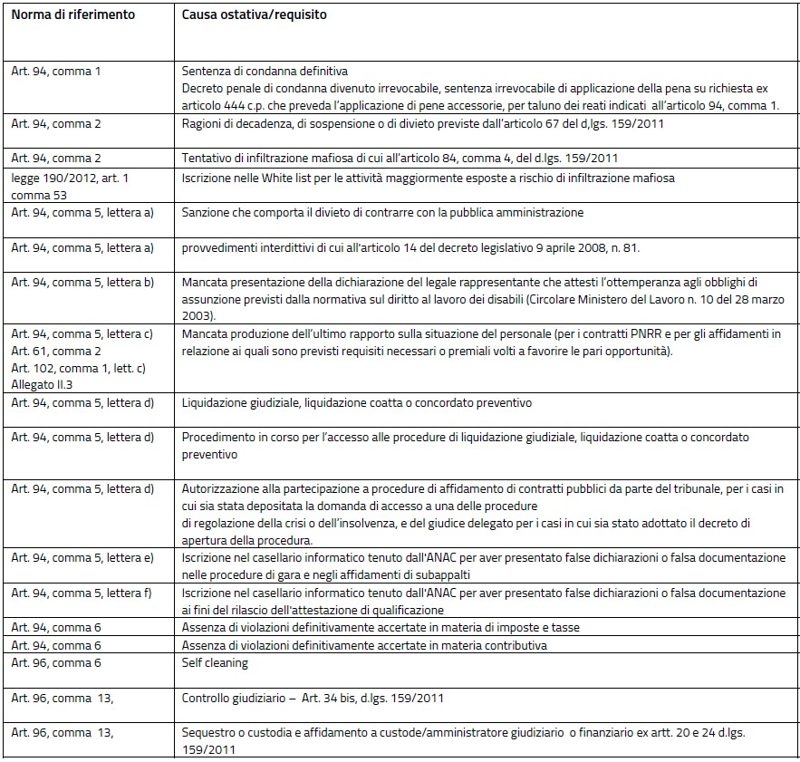
Cause di esclusione NON automatica (Delibera ANAC 262 del 20/06/2023 – Allegato 2)
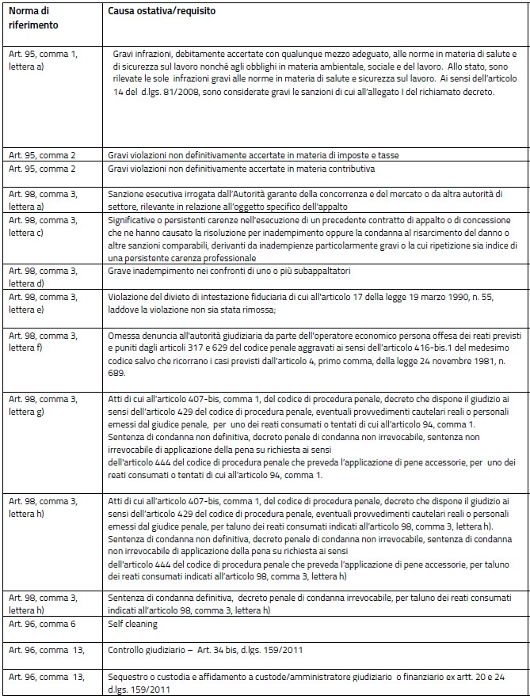

che non sussistono le condizioni di cui all'art. 53, comma 16-ter, del D. Lgs. n. 165/2001 o ogni altra situazione che, ai sensi della normativa vigente, determini l'esclusione dalle gare di appalto e/o l'incapacità di contrarre con la Pubblica Amministrazione;
Dichiara sin da ora a rendersi immediatamente disponibile ad eseguire i lavori di cui trattasi e comunque nel
periodo richiesto dalla Stazione Appaltante.

_________________________________
(Firma del dichiarante)

Nota (1)
Le dichiarazioni devono essere rese anche dai seguenti soggetti, ai sensi dell’art. 94, comma 3 del D.Lgs. 36/2023:
a) dell’operatore economico ai sensi e nei termini di cui al decreto legislativo 8 giugno 2001, n. 231;
b) del titolare o del direttore tecnico, se si tratta di impresa individuale;
c) di un socio amministratore o del direttore tecnico, se si tratta di società in nome collettivo;
d) dei soci accomandatari o del direttore tecnico, se si tratta di società in accomandita semplice;
e) dei membri del consiglio di amministrazione cui sia stata conferita la legale rappresentanza, ivi compresi gli institori e i procuratori generali;
f) dei componenti degli organi con poteri di direzione o di vigilanza o dei soggetti muniti di poteri di rappresentanza, di direzione o di controllo;
g) del direttore tecnico o del socio unico;
h) dell’amministratore di fatto nelle ipotesi di cui alle lettere precedenti.

- DICHIARAZIONE DI ACCETTAZIONE DEL PATTO DI INTEGRITÀ

ai sensi dell’art. 1, comma 17 della legge n. 190/2012

DICHIARA

di accettare espressamente e senza riserve le condizioni tutte del Patto di integrità che verrà sottoscritto, in esito alla procedura di gara, fra aggiudicatario e la stazione appaltante, in conformità al modello sotto riportato.

ART.1 Il presente Patto d’Integrità stabilisce la formale obbligazione della società, ai fini della partecipazione alla gara in oggetto, e la stessa si impegna:
1. a conformare i propri comportamenti ai principi di lealtà, trasparenza e correttezza, a non offrire, accettare o richiedere somme di denaro o qualsiasi altra ricompensa, vantaggio o beneficio, sia direttamente che indirettamente tramite intermediari al fine dell’assegnazione del contratto e/o al fine di distorcere la relativa corretta esecuzione;
2. a segnalare alla stazione appaltante qualsiasi tentativo di turbativa, irregolarità o distorsione nelle fasi di svolgimento della gara e/o durante l’esecuzione dei contratti da parte di ogni interessato o addetto o chiunque possa influenzare le decisioni relative alla gara in oggetto;
3. ad assicurare di non trovarsi in situazioni di controllo o di collegamento (formale e/o sostanziale) con altri concorrenti e che non si è accordata e non si accorderà con altri partecipanti alla procedura di gara;
4. ad informare puntualmente tutto il personale di cui si avvale del presente Patto d’integrità e degli obblighi in esso contenuti;
5. a vigilare affinché gli impegni sopra indicati siano osservati da tutti i collaboratori e dipendenti nell’esercizio dei compiti loro assegnati;
6. a denunciare alla Pubblica Autorità competente ogni irregolarità o distorsione di cui sia venuta a conoscenza per quanto attiene l’attività di cui all’oggetto della procedura in parola.

ART.2 L’aggiudicatario, sin d’ora, accetta che nel caso di mancato rispetto degli impegni anticorruzione assunti con il presente Patto d’integrità, comunque accertato dalla stazione appaltante, dovranno essere applicate le sanzioni della esclusione dalla gara o della risoluzione del contratto.

ART.3 Il contenuto del Patto d’integrità resterà in vigore sino alla completa esecuzione del contratto, compreso l’eventuale collaudo. Il presente Patto dovrà essere richiamato dal contratto quale allegato allo stesso onde formarne parte integrante, sostanziale e pattizia.

ART.4 Il presente Patto deve essere obbligatoriamente sottoscritto in calce ed in ogni sua pagina, dal legale rappresentante della società partecipante ovvero, in caso di consorzi o raggruppamenti temporanei di imprese, dal rappresentante degli stessi e deve essere presentato unitamente all'offerta.

La mancata consegna di tale Patto debitamente sottoscritto comporterà l'esclusione dal procedimento.

_________________________________
(Firma del dichiarante)

- ASSOLVIMENTO DEGLI OBBLIGHI DI TRACCIABILITA’ FINANZIARIA DI CUI ALLA LEGGE 136/2010
ai fini dell’assolvimento degli obblighi di tracciabilità finanziaria di cui alla Legge n. 136/2010,
dichiara
che gli estremi identificativi del/i conto/i corrente/i ‘dedicato/i’ alle commesse pubbliche e quindi al contratto relativo all’affidamento delle prestazioni in oggetto citate che verrà stipulato o che è già stato stipulato con questa istituzione scolastica sono:
Generalità dei soggetti delegati ad operare
Cognome e Nome | Codice Fiscale/Partita IVA

IBAN:
Sigla paese  (2 caratteri) | Numeri di controllo  (2 caratteri) | CIN  (1 carattere) | ABI (5 caratteri) | CAB (5 caratteri) | C/C (12 caratteri)
- di essere a conoscenza degli obblighi a proprio carico disposti dalla Legge 136/2010 come integrata e modificata dal D.L. n. 187/2010 convertito in Legge n. 217/2010 e di prendere atto che il mancato rispetto degli obblighi di tracciabilità dei flussi finanziari ossia il mancato utilizzo del bonifico bancario o postale ovvero degli altri strumenti idonei a consentire la tracciabilità delle operazioni, oltre alle sanzioni specifiche, costituisce causa di risoluzione del contratto in oggetto citato;
- che nei contratti sottoscritti con i subappaltatori e i subcontraenti della filiera delle imprese a qualsiasi titolo interessate alle prestazioni suddette sarà inserita, a pena di nullità assoluta, un’apposita clausola con la quale ciascuno di essi assume gli obblighi di tracciabilità dei flussi finanziari di cui alla legge sopra richiamata; nel caso di inadempimento della propria controparte contrattuale agli obblighi di tracciabilità finanziaria ne darà immediata comunicazione a questa istituzione scolastica ed al Prefettura provinciale competente. L’inadempimento della propria controparte contrattuale rispetto agli obblighi di tracciabilità finanziaria ossia il mancato utilizzo del bonifico bancario o postale ovvero degli altri strumenti idonei a consentire la tracciabilità delle operazioni costituisce causa di risoluzione del contratto;
- che procederà, in riferimento ad ogni transazione effettuata e pertanto su ogni bonifico bancario o postale disposto, all’indicazione del relativo Codice Identificativo Gara (C.I.G.) e, qualora esistente, del relativo Codice Unico di Progetto (CUP);
- Si impegna, infine, a comunicare tempestivamente qualsiasi modifica con riferimento alla presente dichiarazione.
(Firma del dichiarante) _________________________________
- Indicazioni relative alla Fatturazione elettronica

Si comunica che, ai sensi della Legge del 24 dicembre 2007, n. 244, art. 1 commi da 209 a 214, come modificata dalla lettera a) del comma 13-duodecies dell’art. 10 del D.L. 6 dicembre 2011, n. 201 nel testo integrato dalla Legge di conversione 22 dicembre 2011 n. 214 è stato introdotto l’obbligo di fatturazione elettronica verso la Pubblica Amministrazione che entra in vigore a partire dal 6 giugno 2014.
I fornitori della scrivente istituzione scolastica da tale data sono tenuti ad emettere fatture esclusivamente in modalità elettronica, avendo cura di indicare il codice I.P.A. – www.indicepa.gov.it – codice univoco dell’ufficio. Il Codice di questo istituto è: UFBRP7.
La scrivente istituzione scolastica è obbligata a rifiutare le fatture emesse con altre modalità.
Si ribadisce, infine, che i fornitori sono tenuti ad inserire, all’interno delle fatture elettroniche, anche il CIG (ed eventualmente il CUP), come indicato dalla stazione appaltante in fase di ordinazione della spesa.
Si comunica, inoltre, che il codice CIG da inserire nella fattura elettronica (ed eventualmente il CUP) in relazione a questa procedura sono indicati all’inizio del documento.

- Informativa ex art. 13 D.Lgs. n.196/2003 e ex art. 13 del Regolamento Europeo 2016/679, per il trattamento dei dati personali dei fornitori

Secondo le disposizioni del Decreto Legislativo 30 giugno 2003, n. 196 (“Codice in materia di protezione dei dati personali”) nel seguito indicato sinteticamente come Codice e del Regolamento Europeo 2016/679, nel seguito indicato sinteticamente come Regolamento, il trattamento dei dati personali che Vi riguardano sarà improntato ai principi di liceità e trasparenza, a tutela della vostra riservatezza e dei vostri diritti.
Vi forniamo, quindi, le seguenti informazioni sul trattamento dei dati più sopra menzionati:
- tutti i dati voi da Voi forniti, nell’ambito del rapporto con la presente istituzione scolastica, verranno trattati esclusivamente per le finalità istituzionali della scuola, che sono quelle relative all’istruzione ed alla formazione degli alunni e quelle amministrative ad esse strumentali, incluse le finalità relative alla conclusione di contratti di fornitura di beni e/o servizi e/o di concessione di beni e servizi, così come definite dalla normativa vigente (D.Lgs. n. 297/1994, D.P.R. n. 275/1999; Decreto Interministeriale 129/2018 e le norme in materia di contabilità generale dello Stato; D.Lgs. n. 165/2001, Legge 13 luglio 2015 n. 107, Dlgs 50/2016 e tutta la normativa e le prassi amministrative richiamate e collegate alle citate disposizioni);
- il conferimento dei dati richiesti è obbligatorio in quanto previsto dalla normativa citata al precedente punto 1; l'eventuale rifiuto a fornire tali dati potrebbe comportare il mancato perfezionamento o mantenimento dei contratti più sopra menzionati;
- il trattamento sarà effettuato sia con strumenti cartacei che elettronici, nel rispetto delle misure di sicurezza indicate dal Codice e delle altre individuate ai sensi del Regolamento; i dati verranno conservati secondo le indicazioni delle Regole tecniche in materia di conservazione digitale degli atti definite da AGID e nei tempi e nei modi indicati dalle Linee Guida per le Istituzioni scolastiche e dai Piani di conservazione e scarto degli archivi scolastici definiti dalla Direzione Generale degli Archivi presso il Ministero dei Beni Culturali;
3 Bis. i dati personali più sopra evidenziati potranno essere trattati, solo ed esclusivamente per le finalità istituzionali della scuola, anche se raccolti non presso l'Istituzione scolastica ma presso il Ministero dell'Istruzione e le sue articolazioni periferiche, presso altre Amministrazioni dello Stato, presso Regioni e enti locali;
- i dati personali potranno essere comunicati a soggetti pubblici secondo quanto previsto dalle disposizioni di legge e di regolamento di cui al precedente punto 1;
- il titolare del trattamento è l’Istituto Comprensivo Perugia 2, rappresentato dal Dirigente Scolastico pro-tempore Prof. Luca Arcese;
- il Responsabile della Protezione dei Dati (RPD) è OXFIRM SRL. Il riferimento per contattare il RPD è il seguente: privacy@oxfirm.it;
- al Titolare del trattamento o al Responsabile lei potrà rivolgersi senza particolari formalità, per far valere i suoi diritti, così come previsto dall'articolo 7 del Codice (e dagli articoli collegati), e dal Capo III del Regolamento.

Firma di chiusura dichiarazione:
________________________, lì _________________________
luogo (data)
_________________________________
(Firma del dichiarante)

Allegato:
- [eventuale, ove il documento non sia sottoscritto digitalmente] copia firmata del documento di identità del sottoscrittore, in corso di validità.

Allegato c)

OFFERTA TECNICO - ECONOMICA

DATA | 22-26 Settembre 2025 / 29 Settembre-03 Ottobre 2025
DURATA | 5 giorni/4 notti per ciascun gruppo
DESTINAZIONE | Policoro
SCUOLA | Scuola secondaria di 1° grado “U. FOSCOLO” di Perugia
CLASSI | 3
N. PARTECIPANTI: | Massimo 252 alunne/i (di cui 6 con L.104)
N. PARTECIPANTI: | 22 docenti
PROGRAMMA | 1° GIORNO  Da indicare dettagliatamente  2° GIORNO  Da indicare dettagliatamente  3° GIORNO  Da indicare dettagliatamente  4° GIORNO  Da indicare dettagliatamente  5° GIORNO  Da indicare dettagliatamente
MEZZO DI TRASPORTO | Da indicare dettagliatamente
CARATTERISTICHE STRUTTURA | Da indicare dettagliatamente
TRATTAMENTO | Da indicare dettagliatamente
ESCURSIONI E ATTIVITÀ CULTURALI, VISITA CON GUIDA TURISTICA | Da indicare dettagliatamente
ASSICURAZIONE | Da indicare dettagliatamente
PENALI | Da indicare dettagliatamente
ULTERIORI SERVIZI OFFERTI | Da indicare dettagliatamente
ULTERIORI COSTI | Da indicare dettagliatamente
GRATUITÀ | Da indicare dettagliatamente

QUOTA TOTALE COMPLESSIVO | € ____________ IVA inclusa esclusa esente ____%
CONDIZIONI | FATTURAZIONE ELETTRONICA  SÌ  NO
CONDIZIONI | Spesa complessiva calcolata:  - SUL DATO DELLA PRONOTAZIONE  - SUGLI EFFETTIVI PRESENTI
CONDIZIONI | BENEFICIARIO DEL BONIFICO____________________________________
CONDIZIONI | SPLIT PAYMENT rif. normativo___________________  SÌ  NO
TIMBRO E FIRMA

___________________________________________________________________

